Karta pracy do tematu: „MIESZKAŃCY DOLINY BARYCZY”

1.Rozwiąż rebus
DO 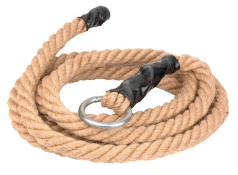 BA 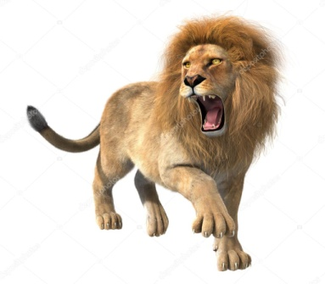

ROZWIĄZANIE ………………………………………………………………………………………

2. Udziel odpowiedzi na pytanie:
Jaka rzeka przepływa przez dolinę?

…………………………………………………………………………………………………………………..
3. Zaznacz siedliska, które wchodzą w skład doliny

STAWY JEZIORA MORZE ŁĄKI POLA LASY

4. Napisz nazwy 5 najpopularniejszych zwierząt występujących w Parku Krajobrazowym Doliny Baryczy

………………………………………………………………………………………………………………………
5. Pokoloruj obrazki
